**Общественные обсуждения**

**24.03.2022 – 21.04.2022**

**Информация к проекту решения по заявлению:**

**1.7. Дудкин В. В., Кравчук В. П., Кравчук И. В.,**

**Кравчук А. В., Кравчук А. В.**

**Земельные участки:**

адрес: Новосибирская область, г. Новосибирск,**р-н. Ленинский**, ул. Дивногорская;

кадастровый номер. 54:35:061790:132, 54:35:061790:133;

площадь - 878 кв.м., 586 кв.м.;

Планшет № 6906

**Зонирование:** Зона перспективной улично-дорожной сети (ИТ-6)

**Запрос:**  ***«блокированная жилая застройка (2.3) – жилые дома блокированной застройки».***

**Планируется: приведение в соответствие видов разрешенного использования земельных участков в соответствии с правилами землепользования и застройки**

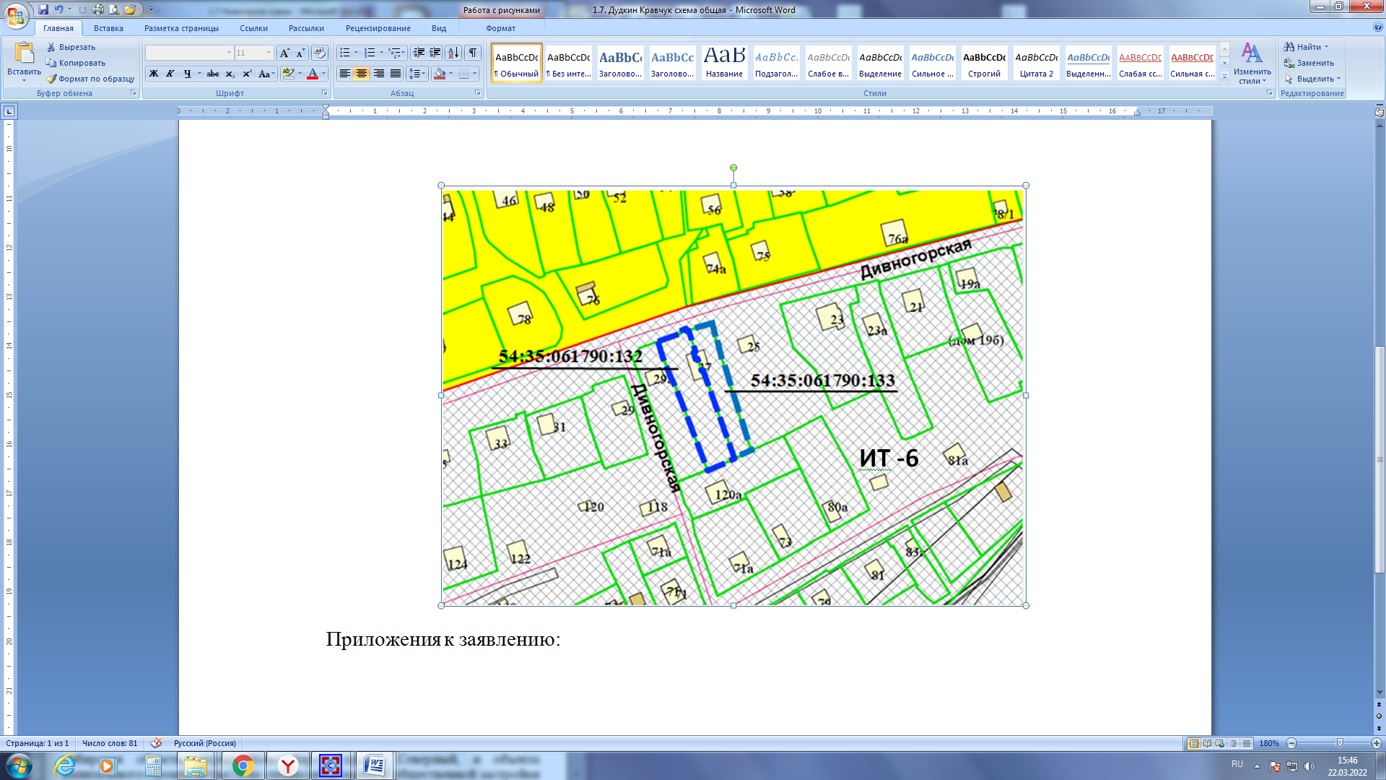

Приложения к заявлению: